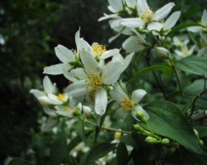 Philadelphus coronarius (Europe) 22.50 €
Bel arbre au port dressé, floraison blanche abondante et odorante.

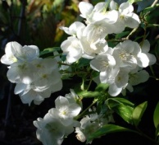 Philadelphus X ‘Lemoinei’ 23.50 €
Blanc double, très parfumé en été.

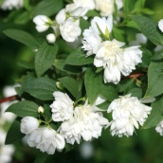 Philadelphus ‘Manteau d’Hermine’ 23.50 €
Seringat de petite taille, port compact, blanc double odorante en mai-juin.

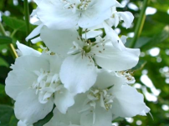 Philadelphus ‘Marjorie’ 23.50 €
Fleurs doubles, forte végétation, très florif
ère.

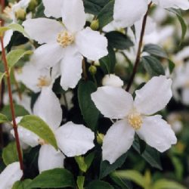 Philadelphus ‘Silver Shower’ 23.50 €
Blanc odorant.

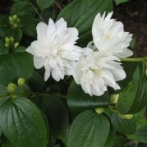 Philadelphus ‘Snow Flake’ 23.50 €
Blanc odorant.

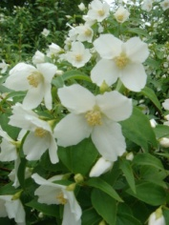 Philadelphus X virginalis 23.50 €
Blanc double en été, vigoureux.

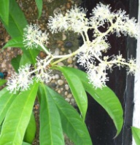 Philostegia viburnoides 28.00 €
Grimpant, fleurs en août.

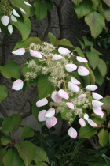 Philostegia viburnoides ‘Roseum’ 29.00 €
A fleurs rose.

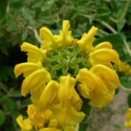 Phlomis fructicosa 15.00 € à 25.00 €
1x0,6m Grande feuille allongée, verte au revers tomenteux argenté. Tige laineuse et grisâtre. Fleur en entonnoir, corolle de 3cm, jaune vif,
spectaculaire de mai à juillet, rustique en toute exposition. Aime le soleil et les sols bien drainés, déal pour rocaille talus, massif ensoleillé.

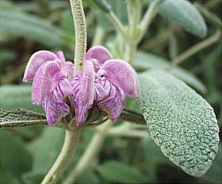 Phlomis purpurea 15.00 € à 25.00 €
40cm Grande feuille allongée, verte au revers tomenteux argenté. Tige laineuse et grisâtre. Fleur en entonnoir, corolle de 2 à 3cm,
mauve rougeâtre, spectaculaire de mai à juillet, rustique en toute exposition, aime le soleil et les sols bien drainés, rocaille talus,
massif ensoleillé.

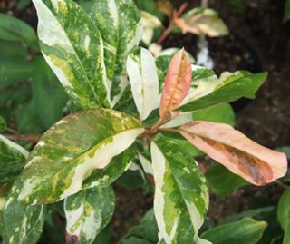 Photinia davidiana ‘Palette’ 22.00 € à 38.00 €
2x2m Arbuste très attrayant par son feuillage persistant panaché de blanc, crème, rouge et rose à la fois, port arrondi, rustique.

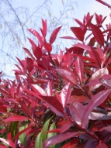 Photinia X fraseri ‘Red Robin’ 22.00 € à 35.00 €
2,5x2m Jeunes pousses spectaculaire au printemps, naissent rouge vif puis passent par tous les tons de cuivre, puis vert.
La feuille est persistante verte suivie d'un rougissement automnal. Plante pour massif et haie. Panicule de fleur blanche en mai-juin,
soleil ou mi-ombre,sol léger humifère frais, drainé.

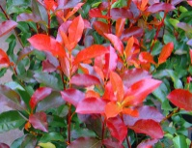 Photinia X fraseri ‘Camivily’ 22.00 € à 35.00 €
2 à 3 m. Variété à feuilles plus grandes. Se ramifie plus.

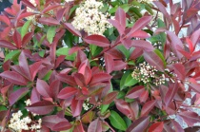 Photinia glabra ‘Rubens’ (Japon) 32.00 €
Très compact, feuillage plus fin

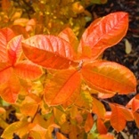 Photinia villosa (Chine, Corée, Japon) 22.00 € à 40.00 €
Floraison blanche suivie de fruits rouges.

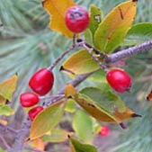 Photinia villosa f ‘maximowicziana’ (Chine, Corée, Japon) 28.00 € à 40.00 €
Jaune d'or en automne.

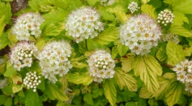 Physocarpus opulifolius ‘Dart’s Gold’ (USA) 23.50 €
Nain au port compact, feuillage jaune d’or, fleurs blanches.

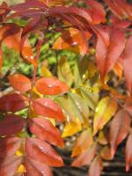 Picrasma quassioides (Chine, Corée, Japon) 50.00 €
Orange vif en automne.

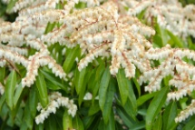 Pieris ‘Brouwer’s Beauty’ 35.00 €
Arbre touffu, feuillage dentelé vert glacé, fleurs blanches.

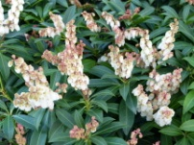 Pieris japonica ‘Cupido’ (Chine, Japon) 30.00 €
Blanc crème, végétation compacte.

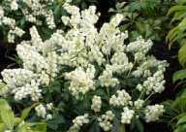 Pieris japonica ‘Debutante’ (Chine, Japon) 33.50 €
0,6 à 0,8m. Abondante floraison de clochettes blanche, beau feuillage vert foncé. Il forme une belle plante de forme très compacte. Rustique.

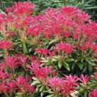 Pieris japonica ‘Forest Flame’ (Chine, Japon) 33.50 €
2,5x2,5m. Floraison blanche en clochettes, avril-mai suivie de jeunes pousses rouge lumineux. Arbuste doublement décoratif.
Le plus populaire des Pieris.

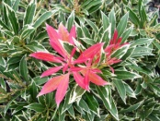 Pieris japonica ‘Flaming silver’ (Chine, Japon) 33.50 €
0.80 à 1.20m. Feuille marginée blanc crème, pousse rouge.

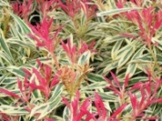 Pieris japonica ‘Havila’ (Chine, Japon) 35.00 €
Jeunes pousses rouges, feuillage panaché.

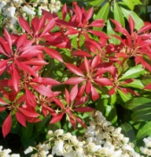 Pieris japonica ‘Mountain Fire’ (Chine, Japon) 37.00 €
Blanc, jeunes pousses brunes.

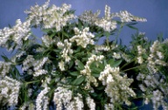 Pieris japonica ‘Purity’ (Chine, Japon) 38.00 €
Petit arbuste compact, floraison tardive en clochettes blanches.

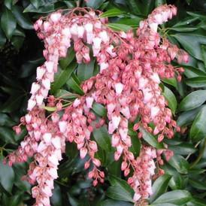 Pieris japonica ‘Tickled Pink’(Chine, Japon) 38.00 €
Rose.

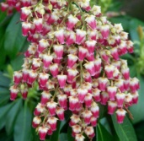 Pieris japonica ‘Valley Valentine’ (Chine, Japon) 38.00 €
Bordeaux, fleurs en panicules.

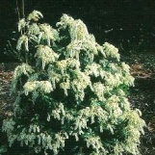 Pieris japonica ‘White Cascade’ (Chine, japon) 38.00 €
Blanc en panicules.

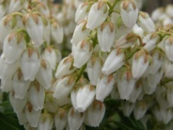 Pieris taiwanensis (Taiwan) 38.00 €
Blanc, en panicule, feuillage dentelé.

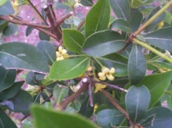 Pittosporum heterophyllum 22.00 €
2 m Port érigé et évasé. Feuilles persistantes lancéolées de 3 à 7cm, vert tendre et lustré. Petites fleurs jaune clair en ombelles terminales.
Convient bien pour haie brise-vent.

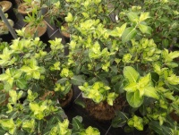 Pittosporum tenuifolium "Cap Sizum" 22.00 €
2 x 2 m. Arbuste persistant. Jeunes pousses vert pomme lumineux, sur un feuillage vert foncé, superbe.Feuille adulte avec une bande blanche.
Port régulier compact.

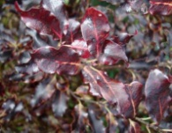 Pittosporum tenuifolium "Purpureum" 22.00 €
3x1,5m Ses jeunes pousses contrastent avec le feuillage rouge pourpre. C'est un des rares arbustes persistants à feuillage pourpre pour
le jardin. Port dressé assez étroit, atteint 3m. Utilisé pour contraste en lieu clair du jardin : devant un feuillage clair, ou dans un
endroit lumineux.

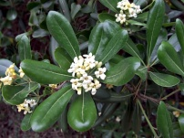 Pittosporum tobira (Chine) 22.00 €
3mx2m. Arbuste touffu à port érigé, les grandes feuilles allongées (10cm) sont d'un vert très brillant. Abondante floraison blanc-crème,
odorante (parfum du Stephanotis) (avril mai juin) groupés en bouquet. De petits fruits noirs succèdent aux fleurs, très rustique en sol sec.

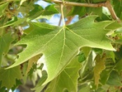 Platanus X acerifolia 65.00 €
Platane à feuilles d’érable, rustique.

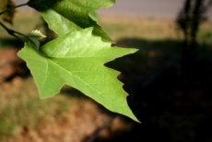 Platanus X acerifolia ‘Bloodgood’ 33.00 €
Feuillage jaune puis orange rouge, croissance rapide.

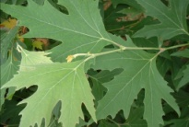 Platanus orientalis (Europe) 38.00 €
Arbre à grand développement, jaune d’or en automne, écorce tachée et écailleuse.

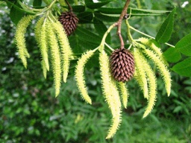 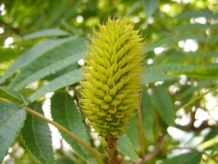 Platycarya strobilacea (Chine, Japon, Corée) 39.00 €
Port buissonnant, feuilles de 0,20 à 0,30 m, petites fleurs juillet-août, Chine.

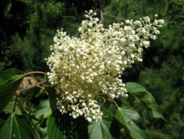 Poliothyrsis sinensis (Chine) 45.50 €
Petit arbre, à fleurs en panicules coniques en juillet.

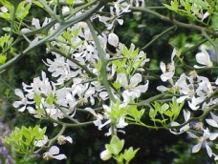 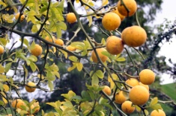 Poncirus trifoliata (Chine, Corée) 50.50 €
Arbuste, fleurs blanches, tiges structurées en hiver, petits fruits ressemblants à des citrons.

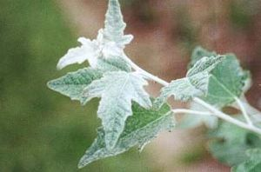 Populus alba nivea (Russie, Afrique, Turquie) 44.00 €
Peuplier de Hollande, fleurs rouges au printemps.

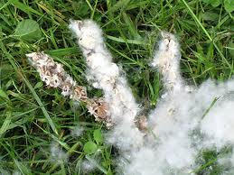 Populus balsamifera (USA) 45.00 €
Peuplier baumier, croissance rapide.

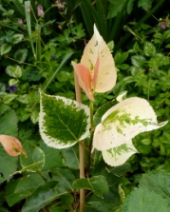 Populus X candicans ‘Aurora’ 49.00 €
Jeunes feuilles panachées crème et rose, bourgeons exhalant une forte odeur balsamique.

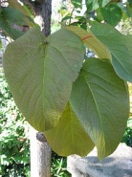 Populus lasiocarpa ‘Dode’ (Chine) 69.00 €
Très grandes feuilles vert foncé.

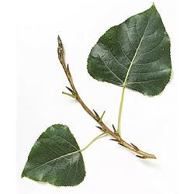 Populus ‘Robusta’ (France) 42.50 €
Pour sols profonds, vigoureux.

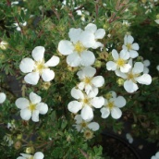 Potentilla fruticosa ‘Abbotswood’ (Europe, Asie) 12.50 €
Grande fleur blanche à étamines jaunes de juin à septembre, port étalé.

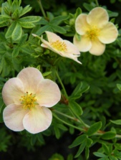 Potentilla fruticosa ‘Day Dawn’ (Europe, Asie) 12.50 €
Fleurs jaune pâle teintées orange rose.

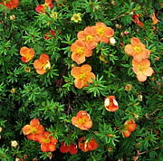 Potentilla fruticosa ‘Red Ace’ (Europe, Asie) 12.50 €
Rouge orangé.

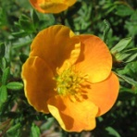 Potentilla fruticosa ‘Tangerine’ (Europe, Asie) 12.50 €
Végétation étalée, rouge, jaune, orange.

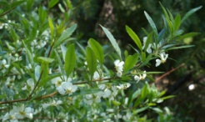 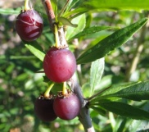 Prinsepia uniflora (Chine) 26.50 €
Fleurs blanches en fin avril, fruits rouge pourpre

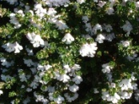 Prostenthera cunneata 20.00 € à 40.00 €
0,7x1m Arbuste nain au port arrondi, fleur blanche à coeur pourpre lilas en juin, très florifère et très odorante,
feuillage dense très odorant lorsqu'il fait chaud ou lorsqu’ on le froisse ; plein soleil et terrains bien drainés.
Planter en bordure de massifs, rocaille ou contre un mur ensoleillé.

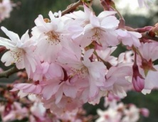 Prunus ‘Accolade’ Prunus ‘Okame’ 48.00 €
Port souple et gracieux, fleurs roses semi-double février-mars

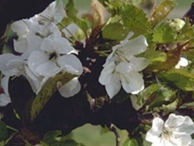 Prunus X gondouinii ‘Shnee’ 48.00 €
Très blanc.

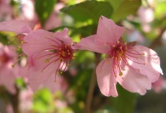 Prunus kurilensis ‘Ruby’ (Japon) 48.50 €
Fleurs rose vif.

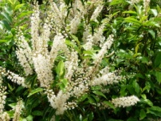 Prunus lusitanica (Europe) 22.00 € à 38.00 €
5x4m. Bel arbuste au feuillage persistant vert foncé brillant, lancéolée 7 à 10cm de long, Port dense et régulier
en forme de cône. Floraison blanche en grappe cylindrique longue de 20cm, en mai juin, odorante, suivi de fruits :
drupes de 8mm, pourpres foncés, en aout. Il peut être conduit en haie ou laisser en port libre en sous-bois.

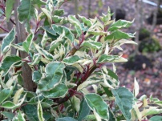 Prunus lusitanica « Variegata » 28.00 € à 48.00 €
1 à 2 m. Feuille assez fine bordée de blanc crème. Jolies pousses rougeâtres.

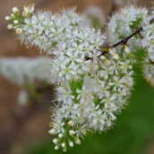 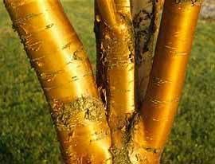 Prunus maackii ‘Amber Beauty’ (Asie) 40.00 € à 68.00 €
Port érigé, tronc couleur d'ambre, feuillage d’automne jaune orange, petites fleurs blanches crème retombantes en avril-mai.

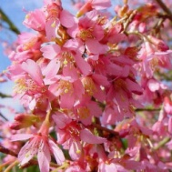 Prunus ‘Okame’ 48.00 €
Arbre très gracieux, fleurs rose carminé en mars, feuillage rouge orangé en automne.

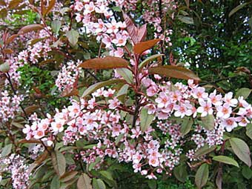 Prunus padus colorata (Europe, Asie, Japon) 46.00 €
Rouge foncé à l’automne, floraison en grappe rose, bois noirâtre, belle coloration automnale du feuillage.

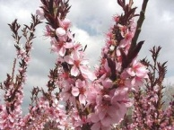 Prunus persica ‘Red Peach’ (Chine) 48.50 €
Rouge, fruits comestibles.

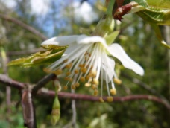 * 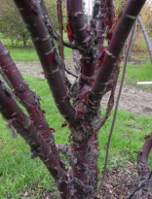Prunus serrula (Chine) 38.00 € à 85 €
Tronc lisse, rouge brun, fleurs blanche en avril.

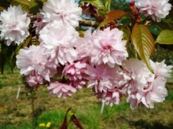 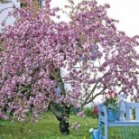 Prunus serrulata ‘Kiku-shidare Sakura’ 48.00 €
Rose double retombant.

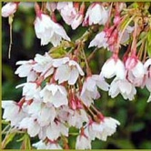 Prunus X subhirtella ‘Autumnalis’ (Japon) 58.00 €
Petites fleurs semi-doubles rose clair de septembre à mars, port évasé.

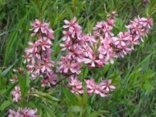 Prunus tenella (Europe, Russie) 31.50 €
Rose au printemps.

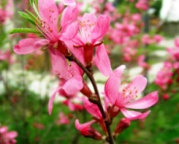 Prunus tenella ‘Fire Hill’ (Europe, Russie) 28.00 €
Rose vif.

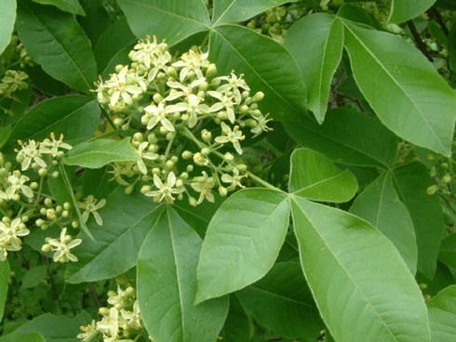 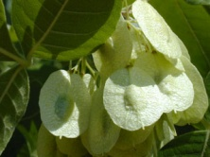 Ptelea trifoliata 46.00 €
Gros arbuste à fleurs en corymbes jaunes, très parfumées, très décoratif et vigoureux.

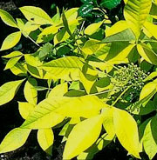 Ptelea trifoliata ‘Aurea’ (USA) 48.00 €
Feuillage doré, très lumineux.

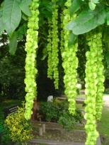 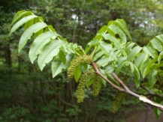 Pterocarya fraxinifolia (Iran) 43.00 €
Arbre à croissance rapide, feuillage décoratif, doré à l’automne

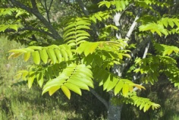 Pterocarya X rehderiana (Japon) 58.50 €
Tolère tous les sols, fruits verts en été.

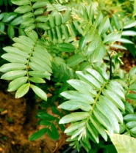 Pterocarya stenoptera (Chine) 58.50 €
Feuilles de 0,40, fruits très décoratifs ressemblant aux samares des érables.

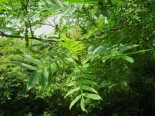 Pterocarya tonkinensis 52.50 €
Grand arbre à pousse rapide, grandes feuilles composées.

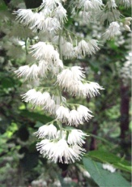 Pterostyrax hispida (Chine, Japon) 42.00 €
Gros arbuste, très belle floraison blanche odorante, en panicules en été.

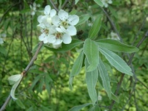 Pyrus salicifolia (Europe) 42.00 €
Feuillage argenté, fleurs blanc crème.

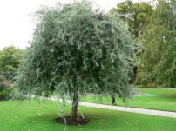 Pyrus salicifolia ‘Pendula’ (Europe) 63.50 €
Pleureur au feuillage argenté.

